ISE 465 - Bulut Bilişim Dersi 2. Ödev Raporu

Öğrenci Adı Soyadı: Yiğit Kalaycıoğlu
Öğrenci Numarası: B221200054

Proje Teslim Tarihi: 28.12.2025

AWS EC2 Üzerinde Dinamik Web Tabanlı Pong Oyunu Dağıtımı

Video Sunum Linki:

1. Proje Açıklaması ve Hedefleri
Bu projenin amacı, yerel ortamda geliştirilen bir uygulamanın modern bulut bilişim platformlarından birine taşınması, sunucu yapılandırması ve internet üzerinden erişilebilir hale getirilmesi sürecini deneyimlemektir. Proje kapsamında, sanal makine yönetimi, güvenlik duvarı kuralları ve bulut tabanlı uygulama mimarisi üzerine becerilerin geliştirilmesi hedeflenmiştir.

2. Uygulama Seçimi
Dağıtılacak uygulama olarak, Python Flask çatısı (framework) kullanılarak geliştirilen web tabanlı bir "Pong" oyunu seçilmiştir.
- Özellikler: Uygulama, kullanıcının tarayıcısı üzerinden gerçek zamanlı olarak bir yapay zekaya karşı oynamasına olanak tanır.
- Bulut Kanıtı: Uygulama arayüzünde sunucunun dinamik Hostname/ID bilgisi yer almaktadır. Bu, uygulamanın statik bir sayfa olmadığını, doğrudan bulut sunucusu üzerinde koşan aktif bir süreç olduğunu kanıtlar.
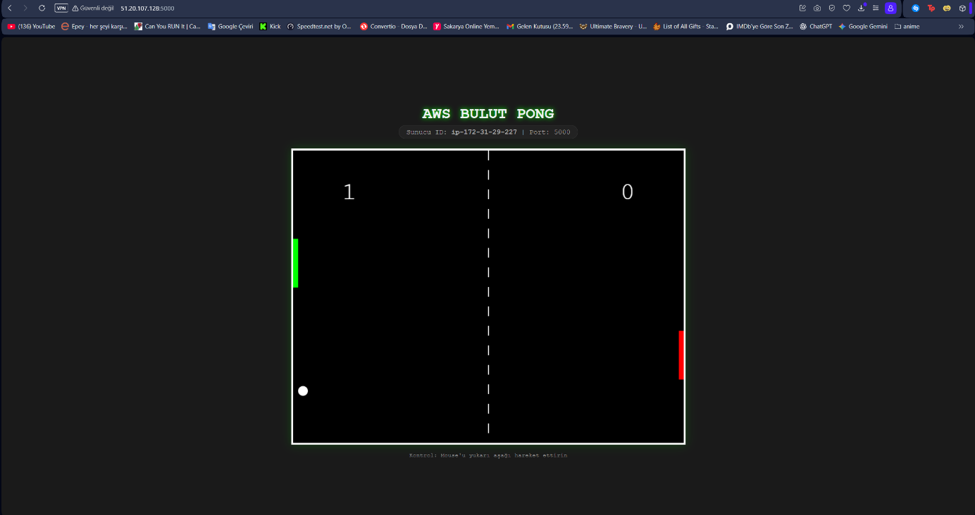

3. Bulut Platformunun Seçimi ve Mimari
Proje için dünya çapında yaygınlığı ve sunduğu gelişmiş servisler nedeniyle Amazon Web Services (AWS) platformu tercih edilmiştir. Platform seçimi yapılırken "Free Tier" (Ücretsiz Plan) imkanları göz önünde bulundurulmuştur.
Uygulama Mimari Şeması
- İstemci (User): Tarayıcı üzerinden Public IP ve 5000 portu ile istek gönderir.
- Güvenlik (AWS Security Group): Gelen trafiği 5000 numaralı port üzerinden filtreleyerek kabul eder.
- Sunucu (EC2 Instance): Ubuntu 24.04 işletim sistemi üzerinde Flask web sunucusunu barındırır.
- Uygulama: Python süreci olarak çalışır ve HTML5 Canvas üzerinden oyunu sunar.

4. Dağıtım Süreci ve Adım Adım Uygulama Notları
Uygulamanın yayına alınması aşağıdaki adımlarla gerçekleştirilmiştir:
- Sanal Makine Kurulumu: AWS EC2 üzerinden bir adet t2.micro sunucu oluşturulmuş, işletim sistemi olarak Ubuntu 24.04 LTS seçilmiştir.
- Güvenlik Ayarları: Sunucunun "Security Group" ayarlarına gidilerek, uygulamanın çalışacağı 5000 portu için "Inbound Rule" (Giriş Kuralı) eklenmiş ve tüm IP adreslerine erişim izni verilmiştir.
- SSH Bağlantısı: Sunucuya terminal üzerinden SSH protokolü ile bağlantı sağlanmıştır.
- Ortam Hazırlığı: Sunucuda paket listeleri güncellenmiş ve python3-pip kurulumu yapılmıştır.
- Kodun Taşınması: Uygulama kodları GitHub üzerinden git clone komutu ile sunucuya çekilmiştir.
- Bağımlılıkların Kurulması: Flask kütüphanesi pip3 aracıyla yüklenmiştir.
- Yayın: Uygulama python3 app.py komutuyla başlatılmış ve dış dünyaya açılmıştır.
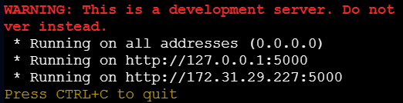

5. Otomasyon ve Kod Parçacıkları
Uygulamanın kalbi olan Flask sunucusu ve oyun mantığı tek bir app.py dosyasında birleştirilmiştir:
Python
# Sunucu tarafı Flask yapılandırması
from flask import Flask
import socket

app = Flask(__name__)

@app.route('/')
def index():
host_name = socket.gethostname() # Bulut sunucu ID'sini alır
# HTML5 ve JS tabanlı Pong oyunu kodları burada yer almaktadır
return render_template_string(html_content, host_name=host_name)

if __name__ == '__main__':
app.run(host='0.0.0.0', port=5000) # Tüm IP'lerden erişime izin ver

6. Karşılaşılan Zorluklar ve Çözümler
- Git Kimlik Doğrulama Sorunu: GitHub'ın terminal üzerinden şifreli girişi kaldırması nedeniyle başlangıçta depo çekilememiştir. Depo "Public" hale getirilerek sorun aşılmıştır. 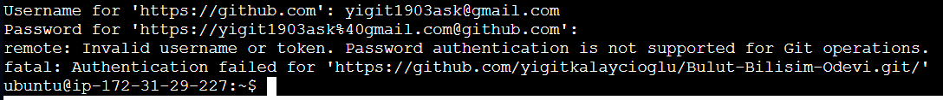
- Pip Paket Yönetimi Hatası: Ubuntu'nun yeni sürümündeki koruma mekanizması (externally-managed-environment) paket kurulumunu engellemiştir. Bu durum --break-system-packages komutu kullanılarak çözülmüştür.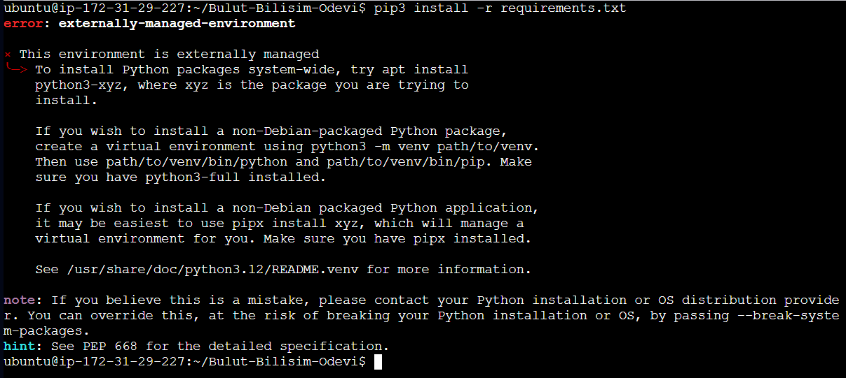

7. Öğrenilen Dersler ve Olası İyileştirmeler
- Bulut Güvenliği: Sunucuların sadece gerekli portları açarak korunması gerektiği öğrenilmiştir.
- Süreklilik: Uygulamanın sunucu kapansa dahi çalışmaya devam etmesi için Gunicorn gibi bir WSGI sunucusu veya systemd servis yapılandırması eklenerek iyileştirme yapılabilir.
- Otomasyon: Dağıtım sürecinin Docker konteynerleri kullanılarak daha standart hale getirilmesi bir sonraki adım olarak planlanabilir.

